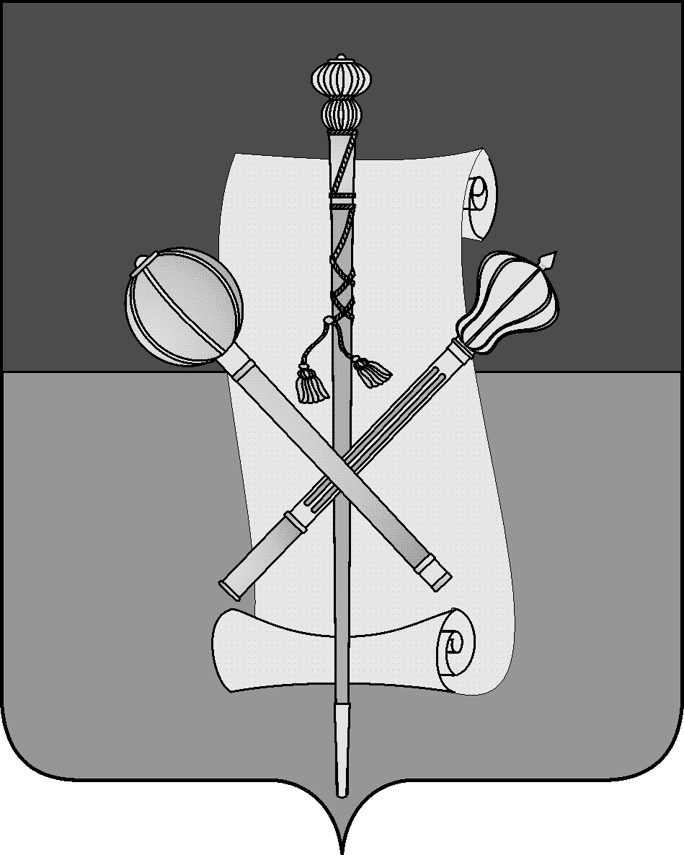

ПРОЕКТ

СОВЕТ МУНИЦИПАЛЬНОГО ОБРАЗОВАНИЯ
БРЮХОВЕЦКИЙ РАЙОН

РЕШЕНИЕ
от ______________ | № _______
ст-ца Брюховецкая

О внесении изменения в решение Совета муниципального образования Брюховецкий район от 26 декабря 2019 года
№ 410 «Об утверждении Порядка принятия Советом
муниципального образования Брюховецкий район
решения о применении мер ответственности к депутату,
члену выборного органа местного самоуправления,
выборному должностному лицу местного самоуправления, представившим недостоверные или неполные сведения о своих доходах, расходах, об имуществе и обязательствах имущественного характера, а также сведения о доходах,
расходах, об имуществе и обязательствах имущественного характера своих супруги (супруга) и несовершеннолетних
детей, если искажение этих сведений является
несущественным»

В соответствии с Законом Краснодарского края от 7 декабря 2022 года № 4797-КЗ «О внесении изменений в отдельные законодательные акты Краснодарского края» Совет муниципального образования Брюховецкий район решил:
1. Внести в приложение к решению Совета муниципального образования Брюховецкий район от 26 декабря 2019 года № 410 «Об утверждении Порядка принятия Советом муниципального образования Брюховецкий район решения о применении мер ответственности к депутату, члену выборного органа местного самоуправления, выборному должностному лицу местного самоуправления, представившим недостоверные или неполные сведения о своих доходах, расходах, об имуществе и обязательствах имущественного характера, а также сведения о доходах, расходах, об имуществе и обязательствах имущественного характера своих супруги (супруга) и несовершеннолетних детей, если искажение этих сведений является несущественным» изменение, изложив пункт 1 в следующей редакции:
«1. Настоящий Порядок определяет правила принятия Советом муниципального образования Брюховецкий район (далее - Совет) решения о применении мер ответственности к депутату, члену выборного органа местного само
2

управления, выборному должностному лицу местного самоуправления в муниципальном образовании Брюховецкий район, представившим недостоверные или неполные сведения о своих доходах, расходах, об имуществе и обязательствах имущественного характера, а также сведения о доходах, расходах, об имуществе и обязательствах имущественного характера своих супруги (супруга) и несовершеннолетних детей, если искажение этих сведений является несущественным, при поступлении в Совет заявления Губернатора Краснодарского края, предусмотренного частью 7.3 статьи 40 Федерального закона от 6 октября 2003 года № 131-ФЗ «Об общих принципах организации местного самоуправления в Российской Федерации» (далее - заявление).».
2. Контроль за выполнением настоящего решения возложить на комиссию Совета муниципального образования Брюховецкий район по вопросам местного самоуправления, связям с общественностью и обеспечению правопорядка в муниципальном образовании Брюховецкий район (Фурсов).
3. Решение вступает в силу со дня его официального опубликования.

Глава муниципального образования  Брюховецкий район | С.В. Ганжа
Председатель Совета  муниципальногообразования  Брюховецкий район | В.В. Кошелев

ПОЯСНИТЕЛЬНАЯ ЗАПИСКА
к решению Совета муниципального образования Брюховецкий район

«О внесении изменений в решение Совета муниципального образования
Брюховецкий район от 26 декабря 2019 года № 410 «Об утверждении Порядка принятия Советом муниципального образования Брюховецкий район
решения о применении мер ответственности к депутату, члену выборного
органа местного самоуправления, выборному должностному лицу местного
самоуправления, представившим недостоверные или неполные сведения о
своих доходах, расходах, об имуществе и обязательствах имущественного
характера, а также сведения о доходах, расходах, об имуществе и
обязательствах имущественного характера своих супруги (супруга) и
несовершеннолетних детей, если искажение этих сведений является
несущественным»

Проект решения «О внесении изменения в решение Совета муниципального образования Брюховецкий район от 26 декабря 2019 года № 410 «Об утверждении Порядка принятия Советом муниципального образования Брюховецкий район решения о применении мер ответственности к депутату, члену выборного органа местного самоуправления, выборному должностному лицу местного самоуправления, представившим недостоверные или неполные сведения о своих доходах, расходах, об имуществе и обязательствах имущественного характера, а также сведения о доходах, расходах, об имуществе и обязательствах имущественного характера своих супруги (супруга) и несовершеннолетних детей, если искажение этих сведений является несущественным» вносится в соответствии с законом Краснодарского края от 7 декабря 2022 года № 4797-КЗ «О внесении изменений в отдельные законодательные акты Краснодарского края».

Данным проектом приводится в соответствие с действующим законодательством Краснодарского края терминология в части наименования должности главы региона - Губернатор Краснодарского края, прежде он именовался главой администрации (губернатором) Краснодарского края.
Принятие данного проекта решения не потребует отмены ранее принятых решений Совета муниципального образования Брюховецкий район и выделение
дополнительных средств из местного бюджета.

Глава муниципального образования
Брюховецкий район С.В. Ганжа

